L’araignée

1. Tu as déjà rencontré des araignées. Dessines-en une.

2. Par groupe, discutons des araignées. Que savons-nous des
araignées ?
___________________________________________________________________________________________________________________________________________________________________________________________________________________________________________________________________________________________________________________________________________________________________________________________________________________________________________________________________________________________________________________________________________________________________________________________________________________________________________________________________________________________________
___________________________________________________________________________
3. Réfléchissons.
1. Combien l’araignée a-t-elle de pattes ?
___________________________________________________________________________
2. Où trouve-t-on les araignées ?
___________________________________________________________________________
3. Que mange l’araignée ?
___________________________________________________________________________
4. Comment l’araignée se reproduit-elle ?
___________________________________________________________________________
5. Est-ce que l’araignée est utile à l’homme ? Pourquoi ?
___________________________________________________________________________
6. Pourquoi l’araignée construit-elle des toiles ?
___________________________________________________________________________
4. Vérifions..
1. Combien l’araignée a-t-elle de pattes ?
___________________________________________________________________________
2. Où trouve-t-on les araignées ?
___________________________________________________________________________
3. Que mange l’araignée ?
___________________________________________________________________________
4. Comment l’araignée se reproduit-elle ?
___________________________________________________________________________
5. Est-ce que l’araignée est utile à l’homme ? Pourquoi ?
___________________________________________________________________________
6. Pourquoi l’araignée construit-elle des toiles ?
___________________________________________________________________________

5. Voici le dessin d’une araignée. Observe et place les mots suivants sur le dessin : les pattes - le céphalothorax- les yeux- les chélicères - l’ abdomen - les filières - les pédipalpes

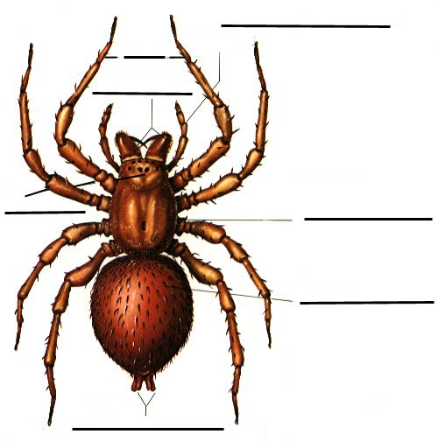

6. Le cycle de vie de l’araignée.
Complète le dessin avec les mots suivants :
adulte - larve - œufs - jeune araignée - nymphe
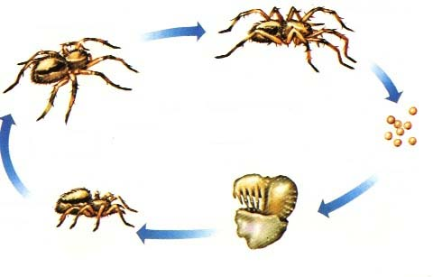
1
2
3
4
5
7. En grandissant, l’araignée mue.
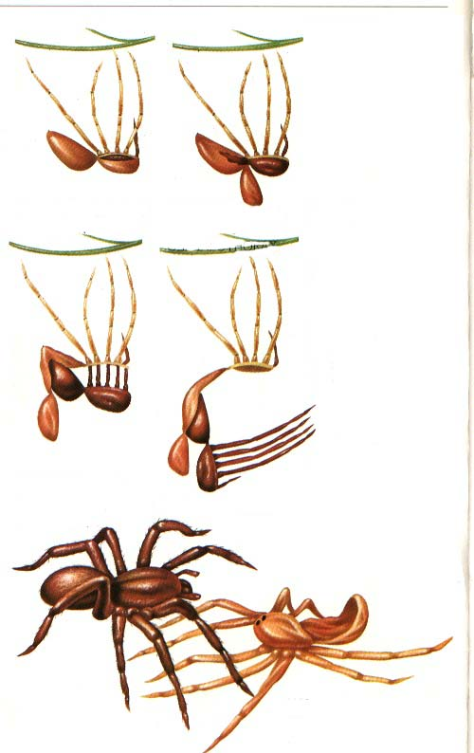
Place les numéros devant les phrases qui correspondent.
1
2
3
4
5
_____ l’araignée abandonne sa vieille peau
au sol.
_____ l’araignée se pend la tête en bas.
_____ l’araignée se défait de la peau de
l’abdomen.
_____ l’araignée sort les pattes.
_____ l’araignée se défait de la peau du
céphalothorax.
8 Découpe les images de la fabrication de la toile de l’araignée et classe-les dans l’ordre sur la ligne du temps.
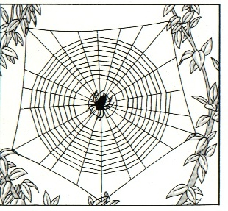
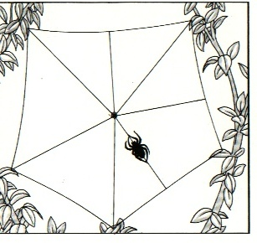
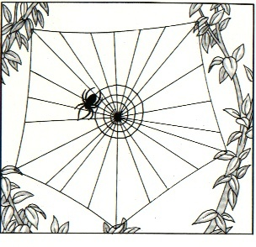
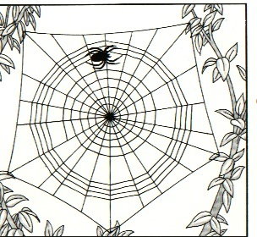
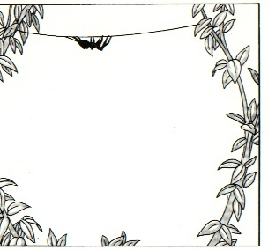
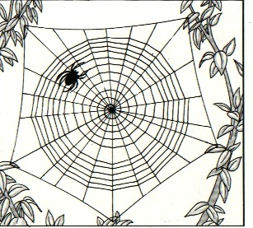

8. La construction de la toile de l’araignée.

